Pengembangan Sistem Informasi Inisiatif Literasi Untuk Semua Insan
ILUSI

Deskripsi Perancangan Perangkat Lunak

<Nama Penyusun>

Dibuat untuk:
Universitas Jaya Dimuka Pratama
2016

Daftar Revisi

Tanggal | Deskripsi Revisi | Penulis | Keterangan
<date> | <Version 1> | <Your Name> | <First Revision>

Persetujuan Dokumen

Dokumen Deskripsi Perancangan Perangkat Lunak ini telah diterima dan disetujui oleh:

Nama |  | Tanggal | Tandatangan

Daftar Isi

Daftar Revisi ii
Persetujuan Dokumen ii
1. Pendahuluan 1
1.1 Tujuan Penulisan Dokumen 1
1.2 Ruang Lingkup 1
1.3 Definisi, Akronim, dan Singkatan 1
1.4 Referensi 2
2. Perancangan Sistem 2
2.1 Perancangan Arsitektur 2
2.1.1. Overview Sistem 3
2.1.2. Arsitektur Perangkat Lunak 3
2.2 Perancangan Rinci 4
2.3 Perancangan Data 5
2.1.3. Dekomposisi Data 5
2.1.4. Physical Data Model 5
2.4 Perancangan Antar Muka 5

1. Pendahuluan
Dokumen Perancangan Perangkat Lunak (DPPL) merupakan dokumen yang berisi informasi yang dibutuhkan oleh pengembang perangkat lunak untuk merancang produk perangkat lunak sistem informasi perpustakaan Inisiatif Literasi Untuk Semua Insan (ILUSI). Dokumen ini berisi rincian bagaimana perangkat lunak SIPUS akan dikembangkan, yang meliputi arsitektur perangkat lunak, dekomposisi data, deskripsi antar muka, dan informasi pendukung lainnya.

1.1 Tujuan Penulisan Dokumen
Subbagian ini menuliskan tujuan penulisan dokumen DPPL ini untuk siapa dokumen ini ditulis.

1.2 Ruang Lingkup
Subbagian ini berisi deskripsi cakupan pengembangan perangkat lunak:
- Mengidentifikasi produk perangkat lunak yang akan dihasilkan berdasarkan nama (misalnya DBMS yang digunakan, Report Generator, dan lain-lain).
- Menjelaskan apa yang akan dilakukan dan tidak dilakukan (bila perlu) oleh perangkat lunak.
- Menjelaskan manfaat, sasaran atau tujuan yang diperoleh dari penerapan aplikasi.

1.3 Definisi, Akronim, dan Singkatan
Harus memberikan penjelasan terhadap semua definisi, akronim dan singkat yang digunakan untuk menginterpretasikan DPPL. Informasi ini dibagi dengan mereferensikan satu atau lebih lampiran dalam DPPL atau referensi ke dokumen lain. Tulislah masing-masing singkatan dan istilah dalam urutan abjad.

Definisi
Pemustaka | Anggota tercatat perpustakaan UDJP, yang terdiri atas mahasiswa atau pegawai UJDP.
Pustakawan | Pegawai Perpustakan UJDP dengan role tertentu yang bertugas melayani pemustaka.
Bahan Pustaka | Referensi pustaka yang dilayankan oleh UPT Perpustakaan kepada pemustaka, berupa buku, jurnal, prosiding konferensi, majalah dan skripsi mahasiswa.
… dst …

Akronim dan Singkatan
API | Application Programming Interface
… dst …

1.4 Referensi
Subbagian ini menuliskan semua dokumen yang diacu/dirujuk oleh dokumen ini, termasuk dokumen SDP yang diacu, buku, panduan, peraturan, surat keputusan atau dokumentasi lain yang dipakai dalam pengembangan perangkat lunak ini. Identifikasikan dokumen berdasarkan judul, nomor dokumen (jika ada), tahun dan organisasi penerbit dokumen.

2. Perancangan Sistem

2.1 Perancangan Arsitektur
Subbagian ini berisi gambaran arsitektur sistem. Bagian ini menggambarkan bagaimana sistem diperinci dalam komponen-komponen penyusun.
- Overview Sistem : Berisi arsitektur sistem yang akan dikembangkan. Dapat juga berisi konteks sistem yang dikembangkan.
- Arsitektur Perangkat Lunak : Berisi arsitektur aplikasi perangkat lunak yang dikembangkan. Misal : arsitektur n-layer. Bisa juga berisi package dependency diagram dari aplikasi.
- Deployment Diagram.

Overview Sistem
Subbagin ini berisi arsitektur sistem yang akan dikembangkan. Dapat juga berisi konteks sistem yang dikembangkan. Subbagian ini harus menberikan penjelasan tentang arsitektur sistem yang diusulkan (terdapat penjelasan berupa narasi, yang menjelaskan gambar).

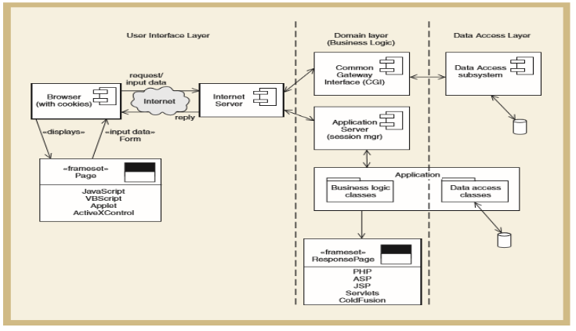
Gambar 1. Arsitektur Sistem SIPUS

Arsitektur Perangkat Lunak
Subbagian ini berisi arsitektur aplikasi perangkat lunak yang dikembangkan. Misal : arsitektur n-layer. Bisa juga berisi package dependency diagram dari aplikasi.
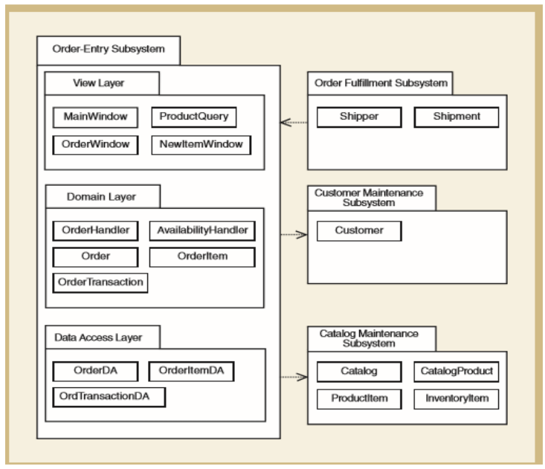
Gambar 2. Package Diagram Lengkap SIPUS

2.2 Perancangan Rinci
Subbagian ini berisi diagram kelas lengkap beserta dengan deskripsi dari masing-masing kelas. Deskripsi sebuah kelas terdiri atas deskripsi atribut dan deskripsi fungsi yang ada pada tersebut. Apabila kelas diagramnya kompleks dan mempermudahkan dokumentasi, dimungkinkan untuk membuat kelas diagram berdasarkan package diagram yang ada.
Catatan:
- Method setter, getter, konstruktor, dan destruktor tidak perlu dimasukkan.
- Pada tabel deskripsi fungsi dicantumkan untuk platform mana saja, karena class diagram hanya 1 untuk semua platform
- Atribut merupakan atribut primitive, bukan atribut yang berasal dari relasi class.
- Format penamaan, contoh: atribut: tglOrder, method: generateOrderId(), class: Order (jika kelas maka diawali dengan huruf besar)

Format :
Kelas Order : Deskripsi singkat tentang kelas Order

Deskripsi atribut kelas Order
Nama atribut | Tipe Data | Deskripsi
orderID | String | Key yang unik
tglOrder | Date | Tanggal order
totalOrder | Number | Total order yang harus dibayar
..dll..

Deskripsi fungsi pada kelas Order
Nama fungsi [beserta dengan parameter]
generateOrderID()
Input | -
Output | Order ID
Deskripsi | Order ID harus menggunakan format ordXXXXDDMMYYYY

2.3 Perancangan Data

Dekomposisi Data
Subbagian ini berisi deskripsi komponen basis data sistem yang dikembangkan.

Format :
Tabel 1 : Struktur Tabel XX
Nama Field | Tipe Data | Null | Konstrain | Range Nilai | Default | Keterangan

Nama Field : nama atribut dalam tabel
Tipe Data : tipe data atribut
Null : apakah diperbolehkan bernilai Null atau tidak. Yes berarti boleh bernilai null, No tidak
boleh bernilai null.
Default : nilai default atribut
Keterangan : deskripsi tambahan (jika diperlukan) dari atribut.
Konstrain : konstrain yang dimiliki atribut (berkaitan dengan validity check)
Range Nilai : jangkauan atau enumerasi nilai yang valid (diijinkan)

Physical Data Model
Subbagian ini berisi diagram physical data model.

2.4 Perancangan Antar Muka
Bagian ini berisi sketsa/format antar muka beserta deskripsi antar muka, masukan dan keluaran yang valid. (Sketsa, rancangan dengan visio atau form dummy/prototype). Bagian ini menjelaskan fungsionalitas system dari perspektif pengguna. Jelaskan bagaimana pengguna dapat menggunakan sistem untuk menjalankan fitur yang diberikan serta berikan juga umpan balik yang akan diberikan kepada pengguna.

- Antar muka Registrasi Pengguna
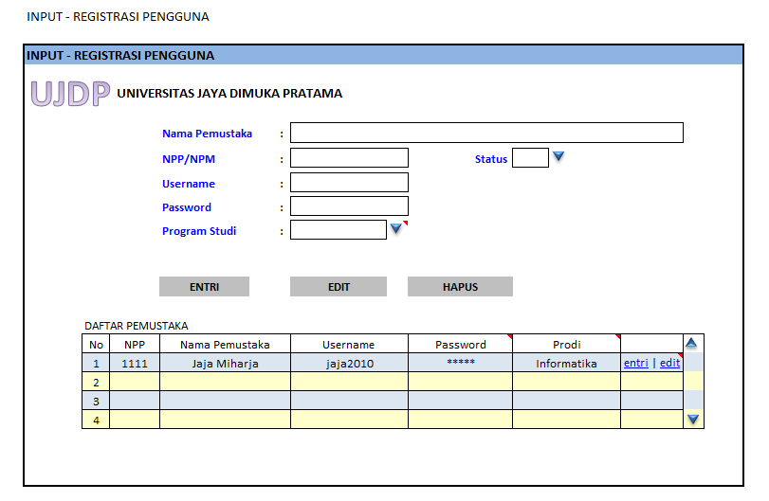

Deskripsi | : | (Gunakan deskripsi yang telah dituliskan dalam SKPL subbagian 3..1. Antarmuka Pengguna)
Input | : | (Gunakan isi dari validity check yang telah dituliskan dalam SKPL subbagian 3.2)
Output | : | (Sebuah hasil keluaran dari olahan input)
Method/Algoritma | : | (Untuk setiap action pada view, munculkan nama tabel dan variable, jika terdapat pemanggilan fungsi atau prosedur sebutkan nama fungsi/prosedurnya)  On Click ‘Entri’  - Baca data Nama Pemustaka, NPP/NPM, Status, Username, Password, Program Studi  - Lakukan validasi data input  - Jika ada data tidak valid tampilkan peringatan ‘Ada data tidak valid ..’ kembali ke langkah 1.  - Sisipkan data-data Nama Pemustaka, NPP/NPM, Status, Username, Password, Program Studi ke dalam tabel Registrasi.  - Tampilkan data-data Nama Pemustaka, NPP/NPM, Status, Username, Password, Program Studi dari tabel Registrasi ke list view Daftar Pemustaka.
On Load

On Click ‘Edit’

On Click ‘Hapus’

… dll ….

